Smart Qabyldau Testi: Абитуриенттерге мамандық таңдауға көмектесетін цифрлық платформа
Сабыр Арман Ғалымұлы
Жетекшісі:Амралинов Медет Талғатұлы
Талдықорған жоғары политехникалық колледж
Қазіргі заманғы ақпараттық технологиялардың дамуы қоғамның барлық саласына, соның ішінде білім беру жүйесіне де айтарлықтай ықпал етуде. Бүгінде мектеп түлектері үшін болашақ мамандықты дұрыс таңдау маңызды міндеттердің біріне айналды. Дегенмен көптеген талапкерлер өздерінің қызығушылықтары мен қабілеттерін нақты бағалай алмай, мамандық таңдауда қателік жіберіп жатады. Сондықтан кәсіби бағдар беру үдерісін цифрландыру және оны тиімді құралдар арқылы жүзеге асыру қажеттілігі артып келеді.
Осы мәселені шешу мақсатында Smart Qabyldau Testi веб-жобасы әзірленді. Аталған платформа пайдаланушылардың таңдаулары мен қызығушылықтарын талдау арқылы оларға сәйкес келетін мамандықтарды ұсынады. Жүйе талапкерлерге өз мүмкіндіктерін жақсырақ түсінуге және саналы түрде шешім қабылдауға көмектеседі.
Бұл мақалада Smart Qabyldau Testi жобасының негізгі ерекшеліктері, функционалдық мүмкіндіктері және талапкерлерге кәсіби бағдар берудегі рөлі қарастырылады.
Негізгі бөлім
Smart Qabyldau Testi – талапкерлерге мамандық таңдауда көмек көрсетуге арналған заманауи веб-платформа. Жобаның басты ерекшелігі – пайдаланушының қызығушылықтары мен кәсіби бейімділігін анықтап, соған сәйкес келетін мамандықтарды ұсыну.
Жүйенің жұмысы бірнеше кезеңнен тұратын тестілеу процесіне негізделген. Пайдаланушыға әртүрлі тақырыптар бойынша сұрақтар ұсынылады. Мысалы, қандай нәтиже жасағысы келетіні, қандай қызмет түріне қызығатыны, оқу траекториясы және болашақтағы кәсіби мақсаттары туралы сұрақтар қойылады. Әр сұраққа бірнеше жауап нұсқасы беріліп, таңдалған жауаптарға сәйкес ұпайлар есептеледі.

Тест барысында пайдаланушының жауаптары арнайы алгоритм арқылы өңделеді. Әрбір жауап белгілі бір мамандық бағытымен байланыстырылады. Нәтижесінде жүйе ең жоғары ұпай жинаған мамандықтарды анықтап, оларды рейтинг түрінде көрсетеді. Бұл талапкерге өз қызығушылықтарына сәйкес келетін оқу бағытын таңдауға мүмкіндік береді.
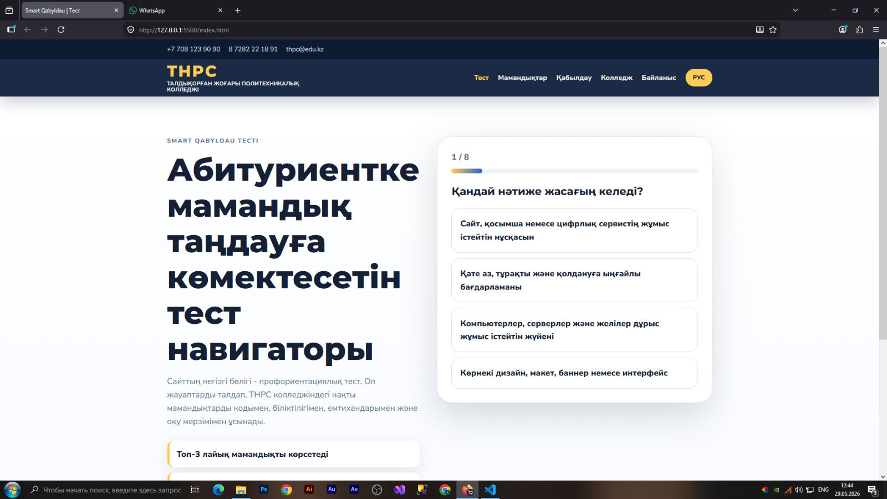
1-сурет.Сайттың макеті

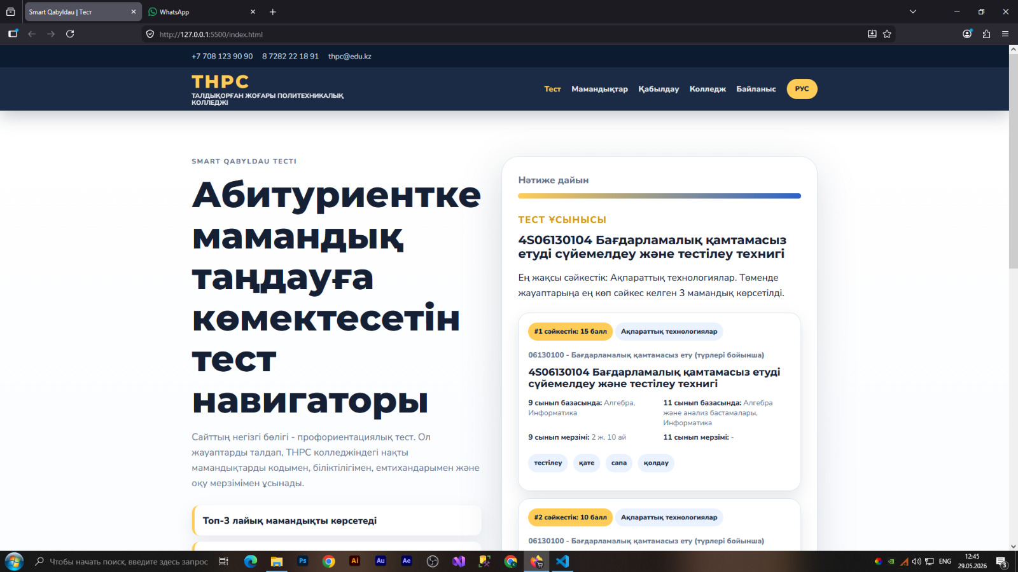
2-сурет. Тест тапсыру

3-суреті. Тесттің нәтижиесі

Жобаның өзектілігі:Бүгінгі күні көптеген жастар өз қабілеттері мен қызығушылықтарына сай мамандық таңдауда қиналады. Осы мәселенің шешімі ретінде жасалған Smart Qabyldau Testi платформасы пайдаланушылардың бейімділігін анықтап, оларға сәйкес келетін мамандықтарды ұсынады. Бұл жоба кәсіби бағдар беру жұмысын жеңілдетіп, талапкерлердің болашақ мамандығын дұрыс таңдауына мүмкіндік береді.

Жобаның жаңалығы:Smart Qabyldau Testi жобасының ерекшелігі – пайдаланушының қызығушылықтары мен бейімділіктерін талдау арқылы оған ең қолайлы мамандықтарды ұсынатын цифрлық жүйе болуы. Платформа тест нәтижелерін автоматты түрде өңдеп, әр талапкерге жеке ұсыныстар береді. Бұл кәсіби бағдар беру үдерісін заманауи технологиялар арқылы тиімді әрі қолжетімді етеді.

Жобаның жүйелілігі:Smart Qabyldau Testi жобасы бір-бірімен тығыз байланысқан бірнеше модульден құралған. Жүйе пайдаланушының жауаптарын жинақтап, оларды талдайды және алынған нәтижелер негізінде сәйкес мамандықтарды ұсынады. Барлық кезеңдердің үйлесімді жұмысы талапкерге сапалы кәсіби бағдар беруді қамтамасыз етеді.
Жобаның маңыздылығы:Smart Qabyldau Testi жобасы жастарға өздерінің бейімділігі мен қызығушылықтарына сай мамандықты анықтауға мүмкіндік береді. Жүйе мамандық таңдау үдерісін жеңілдетіп, талапкерлерге дұрыс бағыт-бағдар көрсетеді. Сонымен қатар, бұл жоба кәсіби бағдар беру сапасын арттырып, жастардың болашақ кәсібін саналы әрі жауапкершілікпен таңдауына көмектеседі
Жобаның дәлелдігі:Smart Qabyldau Testi жобасының дәлелдігі оның нақты тест сұрақтары мен пайдаланушы жауаптарын талдау арқылы мамандықтарды ұсыну жүйесіне негізделген. Жоба нәтижелері талапкердің қызығушылықтары мен бейімділіктеріне сәйкес қалыптастырылады. Бұл жүйе мамандық таңдауда объективті ұсыныс беріп, пайдаланушыларға саналы шешім қабылдауға көмектесетінін дәлелдейді.
Жобаның негізділігі:Smart Qabyldau Testi жобасы талапкерлердің қызығушылықтары мен қабілеттерін анықтауға арналған заманауи тестілеу тәсілдеріне сүйенеді. Жүйе пайдаланушының жеке ерекшеліктерін талдап, соған сәйкес келетін мамандықтарды ұсынады. Осылайша, жоба болашақ мамандықты таңдауға көмектесетін сенімді және тиімді құрал болып табылады

Қорытынды
Қорыта айтқанда, Smart Qabyldau Testi жобасы қазіргі таңда өзекті болып отырған мамандық таңдау мәселесін шешуге бағытталған заманауи веб-платформа болып табылады. Жоба талапкерлердің қызығушылықтары мен қабілеттерін арнайы тест арқылы анықтап, олардың жеке ерекшеліктеріне сәйкес келетін мамандықтарды ұсынады. Бұл өз кезегінде жастардың болашақ кәсібін саналы түрде таңдауына, өз мүмкіндіктерін дұрыс бағалауына және еңбек нарығында сұранысқа ие мамандықтарды таңдауға көмектеседі.
Жобаны әзірлеу барысында веб-бағдарламалаудың заманауи технологиялары қолданылып, пайдаланушыға ыңғайлы әрі түсінікті интерфейс жасалды. Тест нәтижелерін автоматты түрде өңдеу жүйенің жұмысын жеңілдетіп, кәсіби бағдар беру процесінің тиімділігін арттырады. Сонымен қатар, платформа талапкерлерге қажетті ақпаратты жылдам алуға мүмкіндік беріп, уақытты үнемдеуге жағдай жасайды.
Smart Qabyldau Testi жобасының практикалық маңызы зор, себебі ол білім алушыларға ғана емес, білім беру ұйымдарына да кәсіби бағдар беру жұмыстарын тиімді ұйымдастыруға көмектеседі. Болашақта жобаның мүмкіндіктерін кеңейтіп, мамандықтар базасын толықтыру, жасанды интеллект технологияларын енгізу және оқу орындарының ақпараттық жүйелерімен интеграциялау арқылы оның тиімділігін одан әрі арттыруға болады. Сондықтан бұл жоба білім беру саласын цифрландыруға үлес қосатын және талапкерлердің болашақ мамандығын дұрыс таңдауына бағыт беретін маңызды әрі перспективалы цифрлық өнім болып табылады.

Пайдаланылған әдебиеттер
- Қазақстан Республикасы Ғылым және жоғары білім министрлігінің ресми сайты. – https://www.gov.kz
- Қазақстан Республикасының «Білім туралы» Заңы. – Астана, 2007.
- Ахметов А. Ақпараттық технологиялар негіздері. – Алматы: Білім, 2021.
- Молдабеков С. Веб-бағдарламалау негіздері. – Алматы: Эверо, 2020.
- Duckett J. HTML and CSS: Design and Build Websites. – John Wiley & Sons, 2011.
- Duckett J. JavaScript and JQuery: Interactive Front-End Web Development. – John Wiley & Sons, 2014.
- Mozilla Developer Network (MDN). Web Docs. – https://developer.mozilla.org
- W3Schools Online Web Tutorials. – https://www.w3schools.com
- Smart Qabyldau Testi жобасының авторлық әзірлемесі, 2025–2026 жж.

